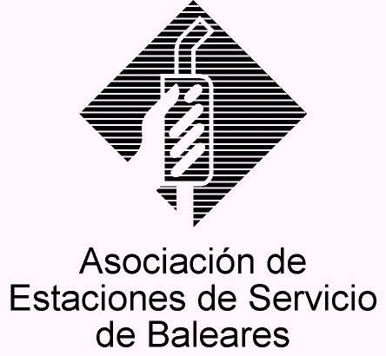CIRCULAR Nº 17/2014

En Palma, a 29 de octubre de 2014.

Apreciado asociado:

Desde la Asociación queremos trasladarles invitación para la conferencia que tendrá lugar en la sede del DIARIO DE MALLORCA el día 11 de noviembre de 2014, a las 19:00 horas, sita en c/ Puerto Rico, 15 Polígono de Levante, en Palma de Mallorca.

El objeto del debate es “GASOLINERAS ATENDIDAS (tradicionales) vs GASOLINERAS DESATENDIDAS (low cost)”, tratándose de un tema de la máxima actualidad e interés por lo que rogaría la máxima asistencia de nuestro colectivo.

INTERVIENEN
- Jesús Salas. Presidente de la Asociación de Estaciones de Servicio de Baleaes.
(AESBA)

- Ignacio Larruscain. Vice-Presidente de la Asociación de Estaciones de Servicio de Baleares. (AESBA).

- Miguel Bauzá. Representante de Buga 2000, propietaria de estación low cost. Calvia
- Juan Francés. Representante de Futura Petrol Station, propietaria estación low cost. Palma.

PRESENTA Y MODERA
- Alfonso Rodríguez. Presidente de CONSUBAL-FACUA

ORGANIZA
- CONSUBAL. Asociación integrada en FACUA.

Reciban un cordial saludo.
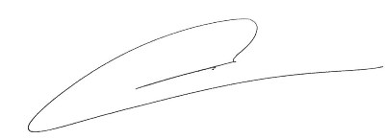

Fdo. Jesús Salas Vidal
Presidente.

